Učivo pro 5.C 15.–19. 3.
ČESKÝ JAZYK
Učebnice str. 93–96
Písemně - str. 94, cv. 2 první část, bez vět VZOR: hladový vlk – hladoví vlci
- Str. 95 cv. 5

Pracovní sešit str. 47, cv. 6 – vybarvi spojení stejnou barvou

Pracovní sešit – Procvičujeme pravopis přídavných jmen
str. 3 cv. 3

Čítanka Tento týden budu zkoušet zbývající žáky – přednes básně Co všechno musí udělat jaro.

MATEMATIKA
Pracovní sešit 2. díl: str. 6 cv. 1 a 2
str. 7 cv. 2
str. 9 cv. 3

Početník 1. díl str. 35, cv. 1

Početník 2. díl str. 4 cv. 1, 2, 3

PŘÍRODOVĚDA
Od žáků, kteří neodevzdali projekty „Měsíc“ a „Raketa“ očekávám zaslání tento týden.
Vyhledej si a připrav si k počítači před hodinou PŘ uvedené učebnice:
- „Život na Zemi – Rozmanitost přírody“ (s obrázkem šimpanze)
- „Přehledy živé přírody“
Budeme pracovat na str. 29–34

ANGLIČTINA
Lekce 18 Jobs
učebnice a pracovní sešit str. 38/39
V Zadání v Teamsech vypracujte pracovní list: What are their jobs?
Doplňujte si v pracovních sešitech lekce 16,17,18.
Pracovní sešity přineste na recepci ke kontrole v pondělí 22.3.
I'm looking forward to seeing you ALL on on-line lessons.
Please, have you camera ON.
Thank you,
Mrs Blatchford

VLASTIVĚDA /ZEMĚPIS
Opakování: kraje České republiky (Morava a Slezsko)
Planeta ZEMĚ
Země:
- název planety
- přibližně má tvar koule
- přesnou polohu na Zemi určujeme podle zeměpisné sítě, kterou tvoří poledníky a rovnoběžky
- nejdelší rovnoběžka se nazývá rovník a rozděluje zeměkouli na severní a jižní polokouli
- hlavní poledník se jmenuje Greenwichský, říkáme mu nultý. Rozděluje zeměkouli na západní a východní polokouli
Glóbus je zmenšený model naší Země. Na jeho povrchu si můžeme ukázat povrch naší planety. Vodní plochy jsou modré, ostatní barvy znázorňují souš.

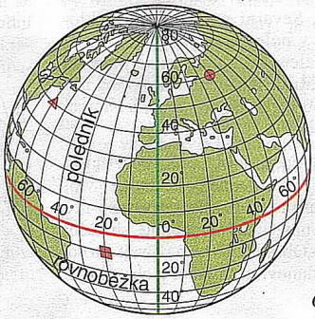
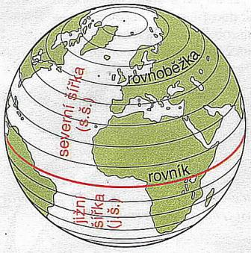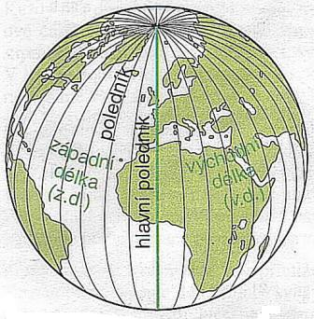

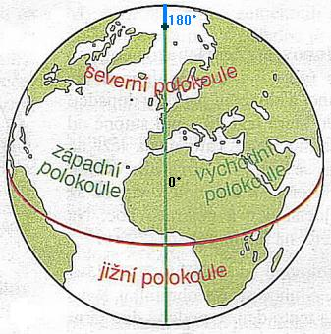

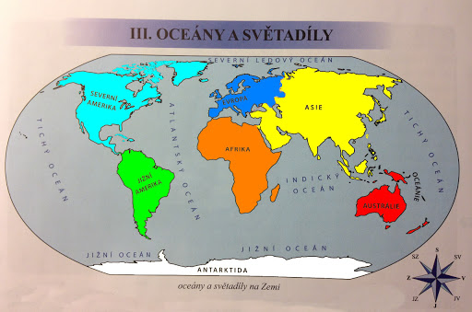
Oceány(vypiš z mapky):
__________________________________________________________________________________

__________________________________________________________________________________
Na mapách /glóbusu/ můžeme vidět různé barvy. Vodstvo je vyznačeno barvou modrou, pevnina je vyznačena odstíny hnědé a zelené. Zelená barva znázorňuje nížiny, hnědá barva hory a pohoří. Čím je barva tmavší, tím je pohoří vyšší. Pevnina je na naší Zemi rozdělena na 6 částí – světadílů /kontinentů/.
Vybarvi podle mapy světa (učebnice Putování po Evropě str.3):
•Ameriku červeně •Evropu modře •Austrálii zeleně •Afriku černě •Asii žlutě
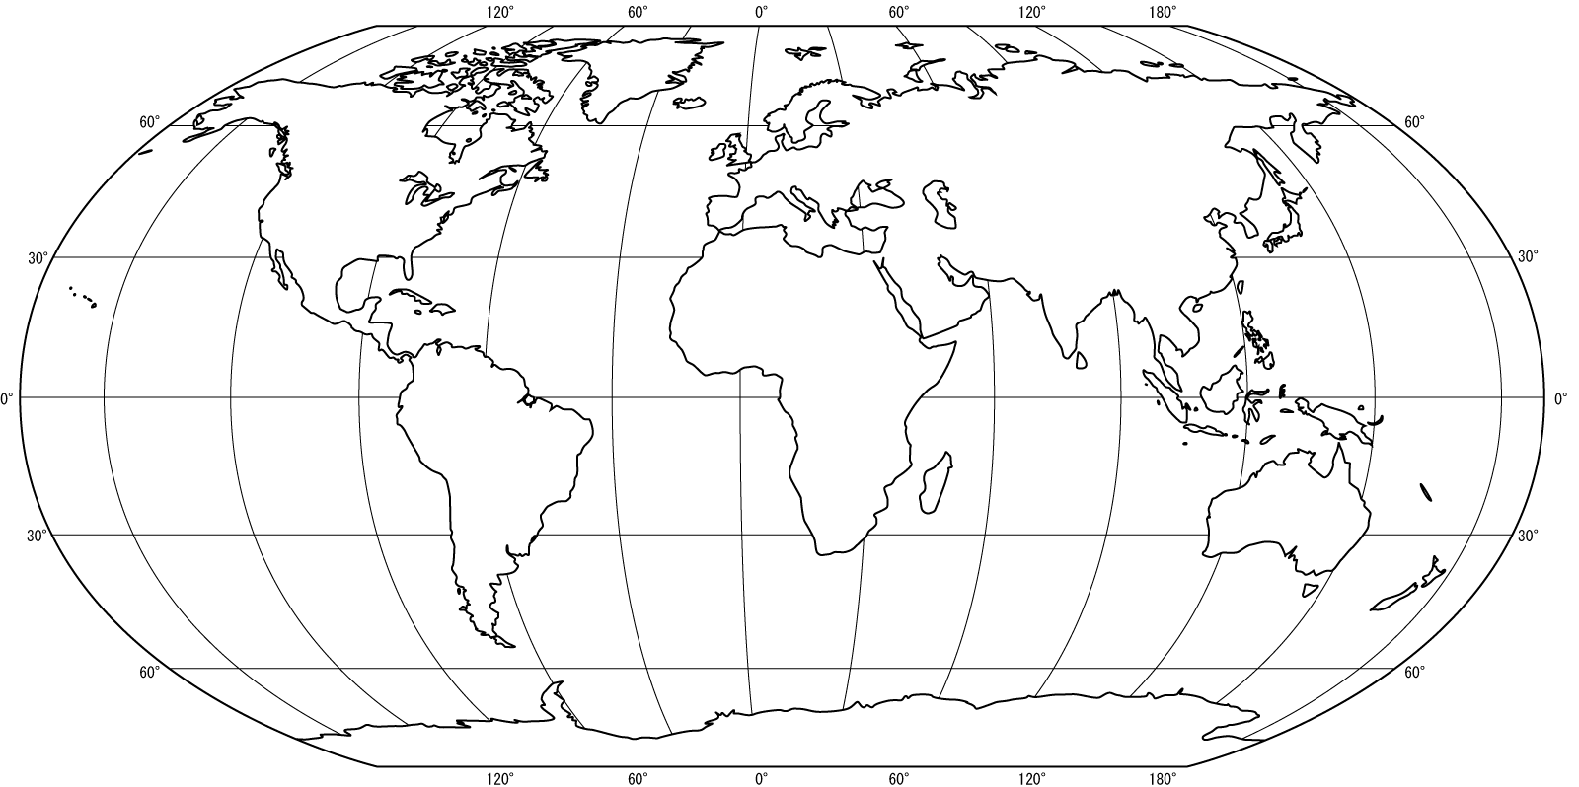

VLASTIVĚDA /DĚJEPIS
- Opakování
- PRAŽSKÉ JARO (nové učivo z 8.3.)
- OKUPACE ČESKOSLOVENSKA = NORMALIZACE
JAN PALACH
- student Univerzity Karlovy v Praze
- 19. ledna 1969 se na protest proti okupaci upálil
→ čin veřejnost hluboce pobouřil, avšak ke změně situace nedošlo

